Vier Gewinnt
Was soll angezeigt werden:
Nach dem Start des programmes entsteht ein Startbildschirm mit einem Start Knopf. Danach soll ein (7*6) großes Feld erzeugt werden mit Blauem Hintergrund und weißen Feldern. Nach Start kann man mit tasten druck auf eins der oberen Felder klicken damit ein roter oder gelber Punkt runter fällt.

Spielidee:
Die Idee dahinter ist ist das wenn man gegen einen anderen Spieler spielt 4 Steine mit der gleichen Farbe in einer reihe oder diagonal hinzubekommen. Dann ist das spiel gewonnen verhindert werden kann dieses nur durch den anderen Mitspieler mit der jeweils anderen Farbe.

Notwendige Hardware:
Man braucht für das programm- „Vier Gewinnt“ einen PC

Programmsprache:
Das Programm wurde und wird mit QT/c++ geschrieben

Stand:
Der aktuelle stand nach dem 14.12.2021 ist das Programm bestehend aus
einem 7*6 großem Feld
Maus Erkennung
Farben

Screenshot:
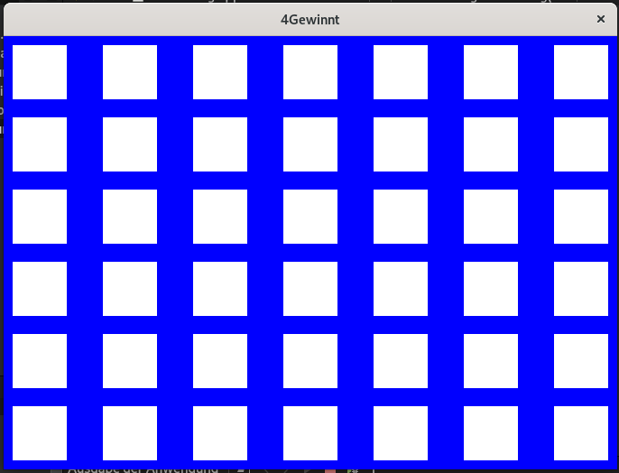

Programmcode:
Bei der Zeile „label[x][y]→move(10+x*100,10+y*80);“
Hatte ich besonders Erfolgs Gefühle.

Fragen:
Keine

